Abrir o Visual Studio e ir no menu acima em Tools > Extensions and Updates ir na aba esquerda e clique Online do lado direito digite git. Irá aparecer três opções Git Tools, Git Source Control Provider e Git Extensions este último abrirá uma opção de instalação do browse instale ele
Crie um novo repositório no GitHub faço o login no site login andersonstgithub senha anderst12
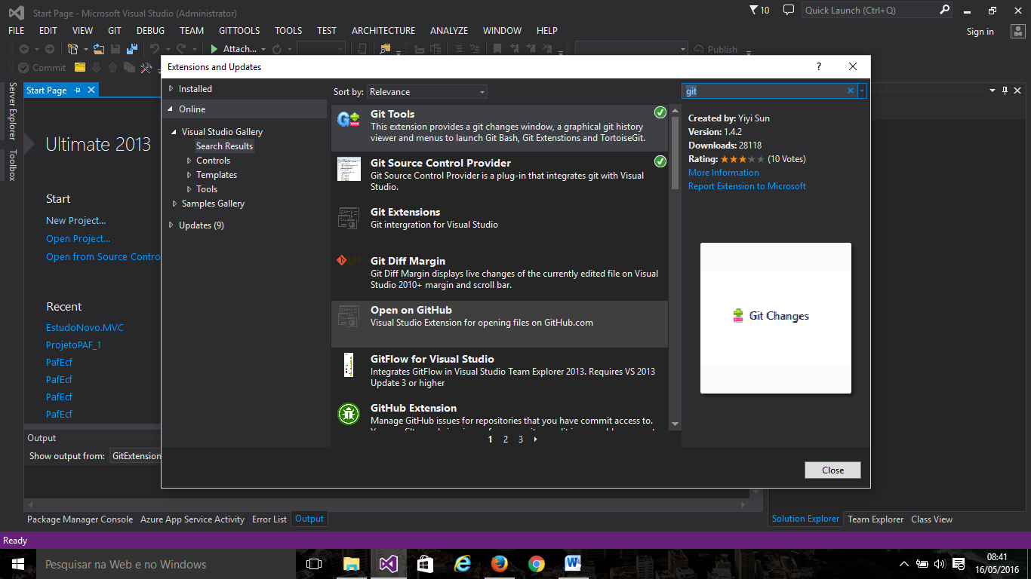
Depois de instalado Crie um novo projeto
E siga os passos deste tutorial (Não esqueça de colocar uma mensagem ao commitar)
http://michaelcrump.net/setting-up-github-to-work-with-visual-studio-2013-step-by-step/

